Цель:
Изучить основные принципы написания и объявления функций, ознакомиться с возможностями передачи параметров в функции и получения значения, возвращаемого функцией.

Вариант 3. Задание 1
Текст задания
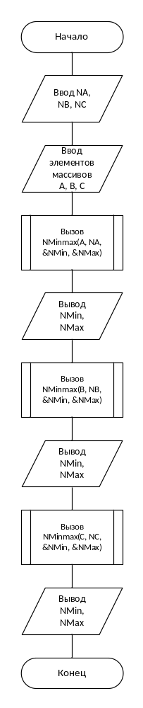
Описать процедуру NMinmax(A, N, NMin, NMax), находящую номера минимального и максимального элемента вещественного массива A размера N. Выходные параметры целого типа: NMin (номер минимального элемента) и NMax (номер максимального элемента). С помощью этой процедуры найти номера минимальных и максимальных элементов массивов A, B, C размера NA, NB, NC соответственно.

Описание входных и выходных данных
Входными данными являются количества элементов (целый тип) NA, NB, NC массивов A, B, C и их элементы вещественного типа. Выходными данными является номера (целый тип) минимальных и максимальных элементов массивов A, B, C.

Блок-схема алгоритма

Текст программы
#include <stdio.h>

void NMinmax(float A[1000], int N, int* NMin, int* NMax) {
int i;
*NMin=1;
*NMax=1;
for (i=1; i<=N; i++) {
if (A[*NMin] > A[i]) *NMin=i;
if (A[*NMax] < A[i]) *NMax=i;
}
}

main() {

int NA=0, NB=0, NC=0, i, NMin, NMax;
float A[1000], B[1000], C[1000];

scanf("%d %d %d", &NA, &NB, &NC);
for (i=1; i<=NA; i++) scanf("%f", &(A[i]));
for (i=1; i<=NB; i++) scanf("%f", &(B[i]));
for (i=1; i<=NC; i++) scanf("%f", &(C[i]));

NMinmax(A, NA, &NMin, &NMax);
printf("%d %d\n", NMin, NMax);
NMinmax(B, NB, &NMin, &NMax);
printf("%d %d\n", NMin, NMax);
NMinmax(C, NC, &NMin, &NMax);
printf("%d %d\n", NMin, NMax);

return 0;
}
Результат работы
3 3 3
1 2 3
3 2 1
3 1 2
1 3
3 1
2 1

Проверка результата работы
- A[1] = 1 < A[3] = 3
- B[3] = 1 < B[1] = 3
- C[2] = 1 < C[1] = 3
Вариант 1. Задание 2
Текст задания
Описать функцию IsIdent(S) целого типа, проверяющую, является ли строка S допустимым идентификатором, то есть непустой строкой, которая содержит только латинские буквы, цифры и символ подчеркивания «_» и не начинается с цифры. Если S является допустимым идентификатором, то функция возвращает 0. Если S является пустой строкой, то возвращается –1, если S начинается с цифры, то возвращается –2. Если S содержит недопустимые символы, то возвращается номер первого недопустимого символа. Проверить с помощью функции IsIdent пять данных строк.
Описание входных и выходных данных
Входными данными являются 5 строк символов. Выходными данными является 5 целых чисел – коды возврата функции.

Блок-схема алгоритма

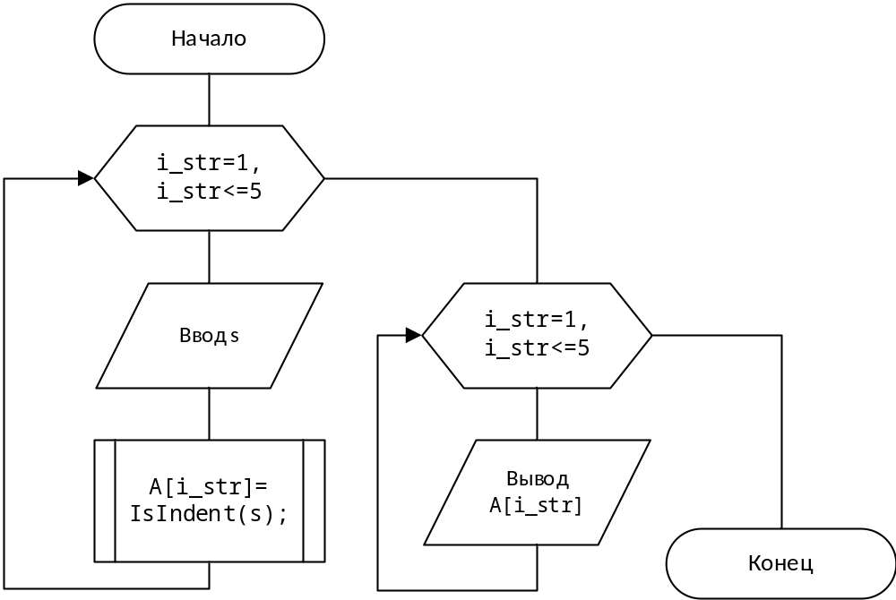

Текст программы
#include <stdio.h>

int IsIndent(char s[255]) {

int i=1;

if (s[0] == 0) return -1;
if (s[1] > '0' && s[1] < '9') return -2;

for (; i<=s[0]; i++) {
if (s[i] > '0' && s[i] < '9') continue;
if (s[i] > 'A' && s[i] < 'Z') continue;
if (s[i] > 'a' && s[i] < 'z') continue;
if (s[i] == '_') continue;

return i;
}

return 0;
}

main() {

int i_str=1;
int A[5];
int str_size;
char chr;
char s[255];

for (; i_str<=5; i_str++) {
str_size=0;
while ((chr=getchar()) != '\n') {
s[++str_size]=chr;
}

s[0]=str_size;
A[i_str]=IsIndent(s);
}

for (i_str=1; i_str<=5; i_str++) printf("%d\n", A[i_str]);

return 0;
}

Результат работы
qwerty+
qwerty
1qwe
Q1we_

7
0
-2
0
-1

Проверка результата работы
На 7-ой позиции + – недопустимое значение
qwerty – латинские, все в порядке
на 1-ой позиции цифра
Q1we_ – допустимые символы
‘‘ – пустая строка

